**Phòng Giáo dục và Đào tạo .....**

**Trường Tiểu học .....**

**Đề thi Học kì 1 Tin học lớp 4**

*(Bộ sách: Kết nối tri thức với cuộc sống)*

*Thời gian làm bài: .... phút*

**Phần I. Trắc nghiệm (4 điểm)**

**Câu 1.** Bàn phím máy tính có mấy khu vực?

A. Một khu vực.

B. Hai khu vực.

C. Ba khu vực.

D. Bốn khu vực.

**Câu 2.** Để tìm kiếm thông tin về phim hoạt hình Doraemon, em sử dụng từ khóa nào sau đây để thu hẹp phạm vi tìm kiếm?

A. Doraemon.

B. Hoạt hình Doraemon.

C. “Hoạt hình Doraemon”.

D. “phim hoạt hình”.

**Câu 3.** Sau khi đã thiết kế xong bài trình diễn, cách làm nào sau đây không phải để trình chiếu ngay bài trình diễn đó?

A. Chọn Slide Show -> Custom Show.

B. Chọn Slide Show -> View Show.

C. Chọn View -> Slide Show.

D. Nhấn phím F5.

**Câu 4.** Sự khác biệt giữa phần cứng và phần mềm máy tính là gì?

A. Em có thể tiếp xúc với phần cứng, nhưng không tiếp xúc được với phần mềm mà chỉ thấy kết quả hoạt động của chúng.

B. Phần cứng được chế tạo bằng kim loại; còn phần mềm được làm từ chất dẻo.

C. Phần cứng luôn luôn tồn tại, còn phần mềm chỉ tạm thời (tồn tại trong thời gian ngắn).

D. Phần cứng hoạt động ổn định còn phần mềm hoạt động không tin cậy.

**Câu 5.** Những việc nào sau đây không phù hợp khi em sử dụng Internet?

A. Đọc thêm thông tin bài học.

B. Chơi hoặc xem trò chơi bạo lực.

C. Xem phim hoạt hình.

D. Xem hình ảnh các danh lam, thắng cảnh.

**Câu 6.** Ngoài việc thao tác nhấn chuột vào lệnh Delete ở dải lệnh Home thì em còn có thể có cách nào khác để xóa tệp và thư mục?

A. Nhấn phím Alt trên bàn phím.

B. Nhấn phím Ctrl trên bàn phím.

C. Nhấn phím Space trên bàn phím.

D. Nhấn phím Delete trên bàn phím.

**Câu 7.** Định dạng nào phù hợp khi tạo bài trình chiếu?

A. Tiêu đề kiểu chữ thường, nội dung kiểu chữ đậm.

B. Tiêu đề kiểu chữ đậm, nội dung kiểu chữ đậm.

C. Tiêu đề kiểu chữ đậm, nội dung kiểu chữ thường.

D. Tiêu đề kiểu chữ thường, nội dung kiểu chữ thường.

**Câu 8.** Trong máy tính của Minh có các phần mềm: Word, Unikey, Kiran's Typing Tutor và Kids Games Learning Sciene. Theo em, trong số phần mềm đó, phần mềm nào là không miễn phí?

A. Phần mềm Word.

B. Phần mềm Kids Games Learning Sciene.

C. Phần mềm Unikey.

D. Phần mềm Kiran's Typing Tutor.

**Phần II. Tự luận (6 điểm)**

**Câu 1:** (2 điểm) Hãy sắp xếp các hình ảnh sau vào hai nhóm.

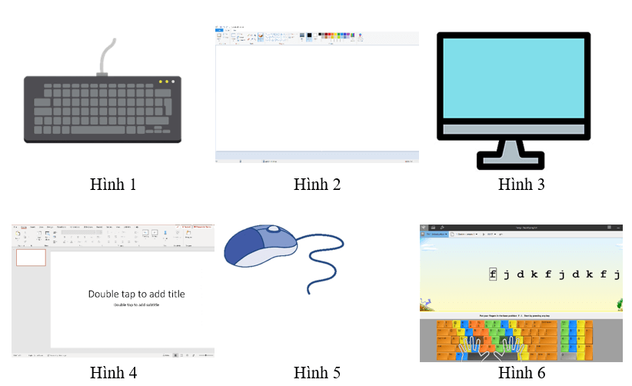

**Câu 2:** (2,5 điểm) Điền từ thích hợp vào chỗ trống: *thời gian, bàn phím, chính xác, mỏi cổ.*

Gõ bàn phím đúng cách giúp em gõ nhanh và …………….. hơn, nhờ vậy em tiết kiệm …………. công sức. Khi luyện tập thường xuyên và gõ đúng cách, em cũng không nhìn vào ……………. và màn hình nhiều nên không bị ……………, mỏi cổ. Điều này giúp em bảo vệ sức khỏe của mình.

**Câu 3.**(1,5 điểm) Trong khi truy cập Internet, bạn Minh đã truy cập vào trang phim có nội dung xấu. Em hãy cho Minh biết tác hại khi truy cập vào trang web không phù hợp với lứa tuổi của mình.

………………. Hết ……………….

**Đáp án trắc nghiệm (4 điểm)**

Mỗi đáp án đúng 0,5 điểm

|  |  |  |  |  |  |  |  |  |
| --- | --- | --- | --- | --- | --- | --- | --- | --- |
| Câu | 1 | 2 | 3 | 4 | 5 | 6 | 7 | 8 |
| Đáp án | D | C | A | A | B | D | C | C |
| Điểm | 0,5 | 0,5 | 0,5 | 0,5 | 0,5 | 0,5 | 0,5 | 0,5 |